ΕΙΣΗΓΗΤΙΚΗ ΕΚΘΕΣΗ
Επί του Ισολογισμού του Κράτους οικονομικού έτους 1999
Προς
Τη Βουλή των Ελλήνων Κυρίες και Κύριοι Βουλευτές
Έχω την τιμή να καταθέσω προς κύρωση τον Ισολογισμό του Κράτους οικονομικού έτους 1999.
Ο Ισολογισμός και οι αναλυτικοί πίνακες που τον συνοδεύουν και εμφανίζουν τόσο τους λογαριασμούς του προϋπολογισμού, όσο και τους εκτός προϋπολογισμού λογαριασμούς, που έχουν σχέση με τη χρηματική διαχείριση του Δημοσίου.
Καταρτίσθηκε από το Γενικό Λογιστήριο του Κράτους με βάση τα στοιχεία που έχουν υποβάλει οι Δημόσιες Οικονομικές Υπηρεσίες ( Δ.Ο.Υ ) και οι άλλες αρμόδιες Υπηρεσίες και περιέχει:
- Το τελικό υπόλοιπο των αποτελεσμάτων που έχει προκύψει από την εκτέλεση των Προϋπολογισμών των προηγούμενων οικονομικών ετών μέχρι 31.12.1998.
- Την εκτέλεση του Προϋπολογισμού οικονομικού έτους 1998 για το χρονικό διάστημα της παράτασης του και την εκτέλεση του Προϋπολογισμού οικονομικού έτους 1999 από 1.1.1999 μέχρι 31.12. 1999, και
3. Το υπόλοιπο κατά την 31.12.1998 την κίνηση του έτους 1999 και το νέο υπόλοιπο κατά την 31.12.1999 των εκτός Προϋπολογισμού Λογαριασμών του Δημοσίου, του Δημοσίου Χρέους και το ύψος του κατά την 31.12. 1999 ανεξόφλητου υπόλοιπου των δανείων που χορηγήθηκαν από διάφορα πιστωτικά Ιδρύματα με εγγύηση του Δημοσίου. Αναλυτικοί πίνακες αυτών και το, σε δικαιολογητικά, χρηματικό υπόλοιπο κατά κατηγορίες, επισυνάπτονται στον Ισολογισμό
Στον Ισολογισμό, δεν περιλαμβάνεται η αξία της ακίνητης και κινητής περιουσίας του Κράτους.
Στο Δημόσιο Χρέος συμπεριλαμβάνεται, με τη μέση τιμή FIXING του δελτίου τιμών των ξένων νομισμάτων κατά την 31.12.1999, το σε ξένα νομίσματα, μεταπολεμικό Δημόσιο Χρέος καθώς και το Χρέος Ενόπλων Δυνάμεων.
Στον Ισολογισμό επισυνάπτονται και οι σχετικές εκθέσεις του Ελεγκτικού Συνεδρίου και του Υπουργού οικονομικών του άρθρου 76 του Ν. 2362/95.
Αθήνα, Νοέμβριος 2000
Ο Υπουργός Εθνικής Οικονομίας και Οικονομικών
ΓΙΑΝΝΟΣ ΠΑΠΑΝΤΩΝΙΟΥ
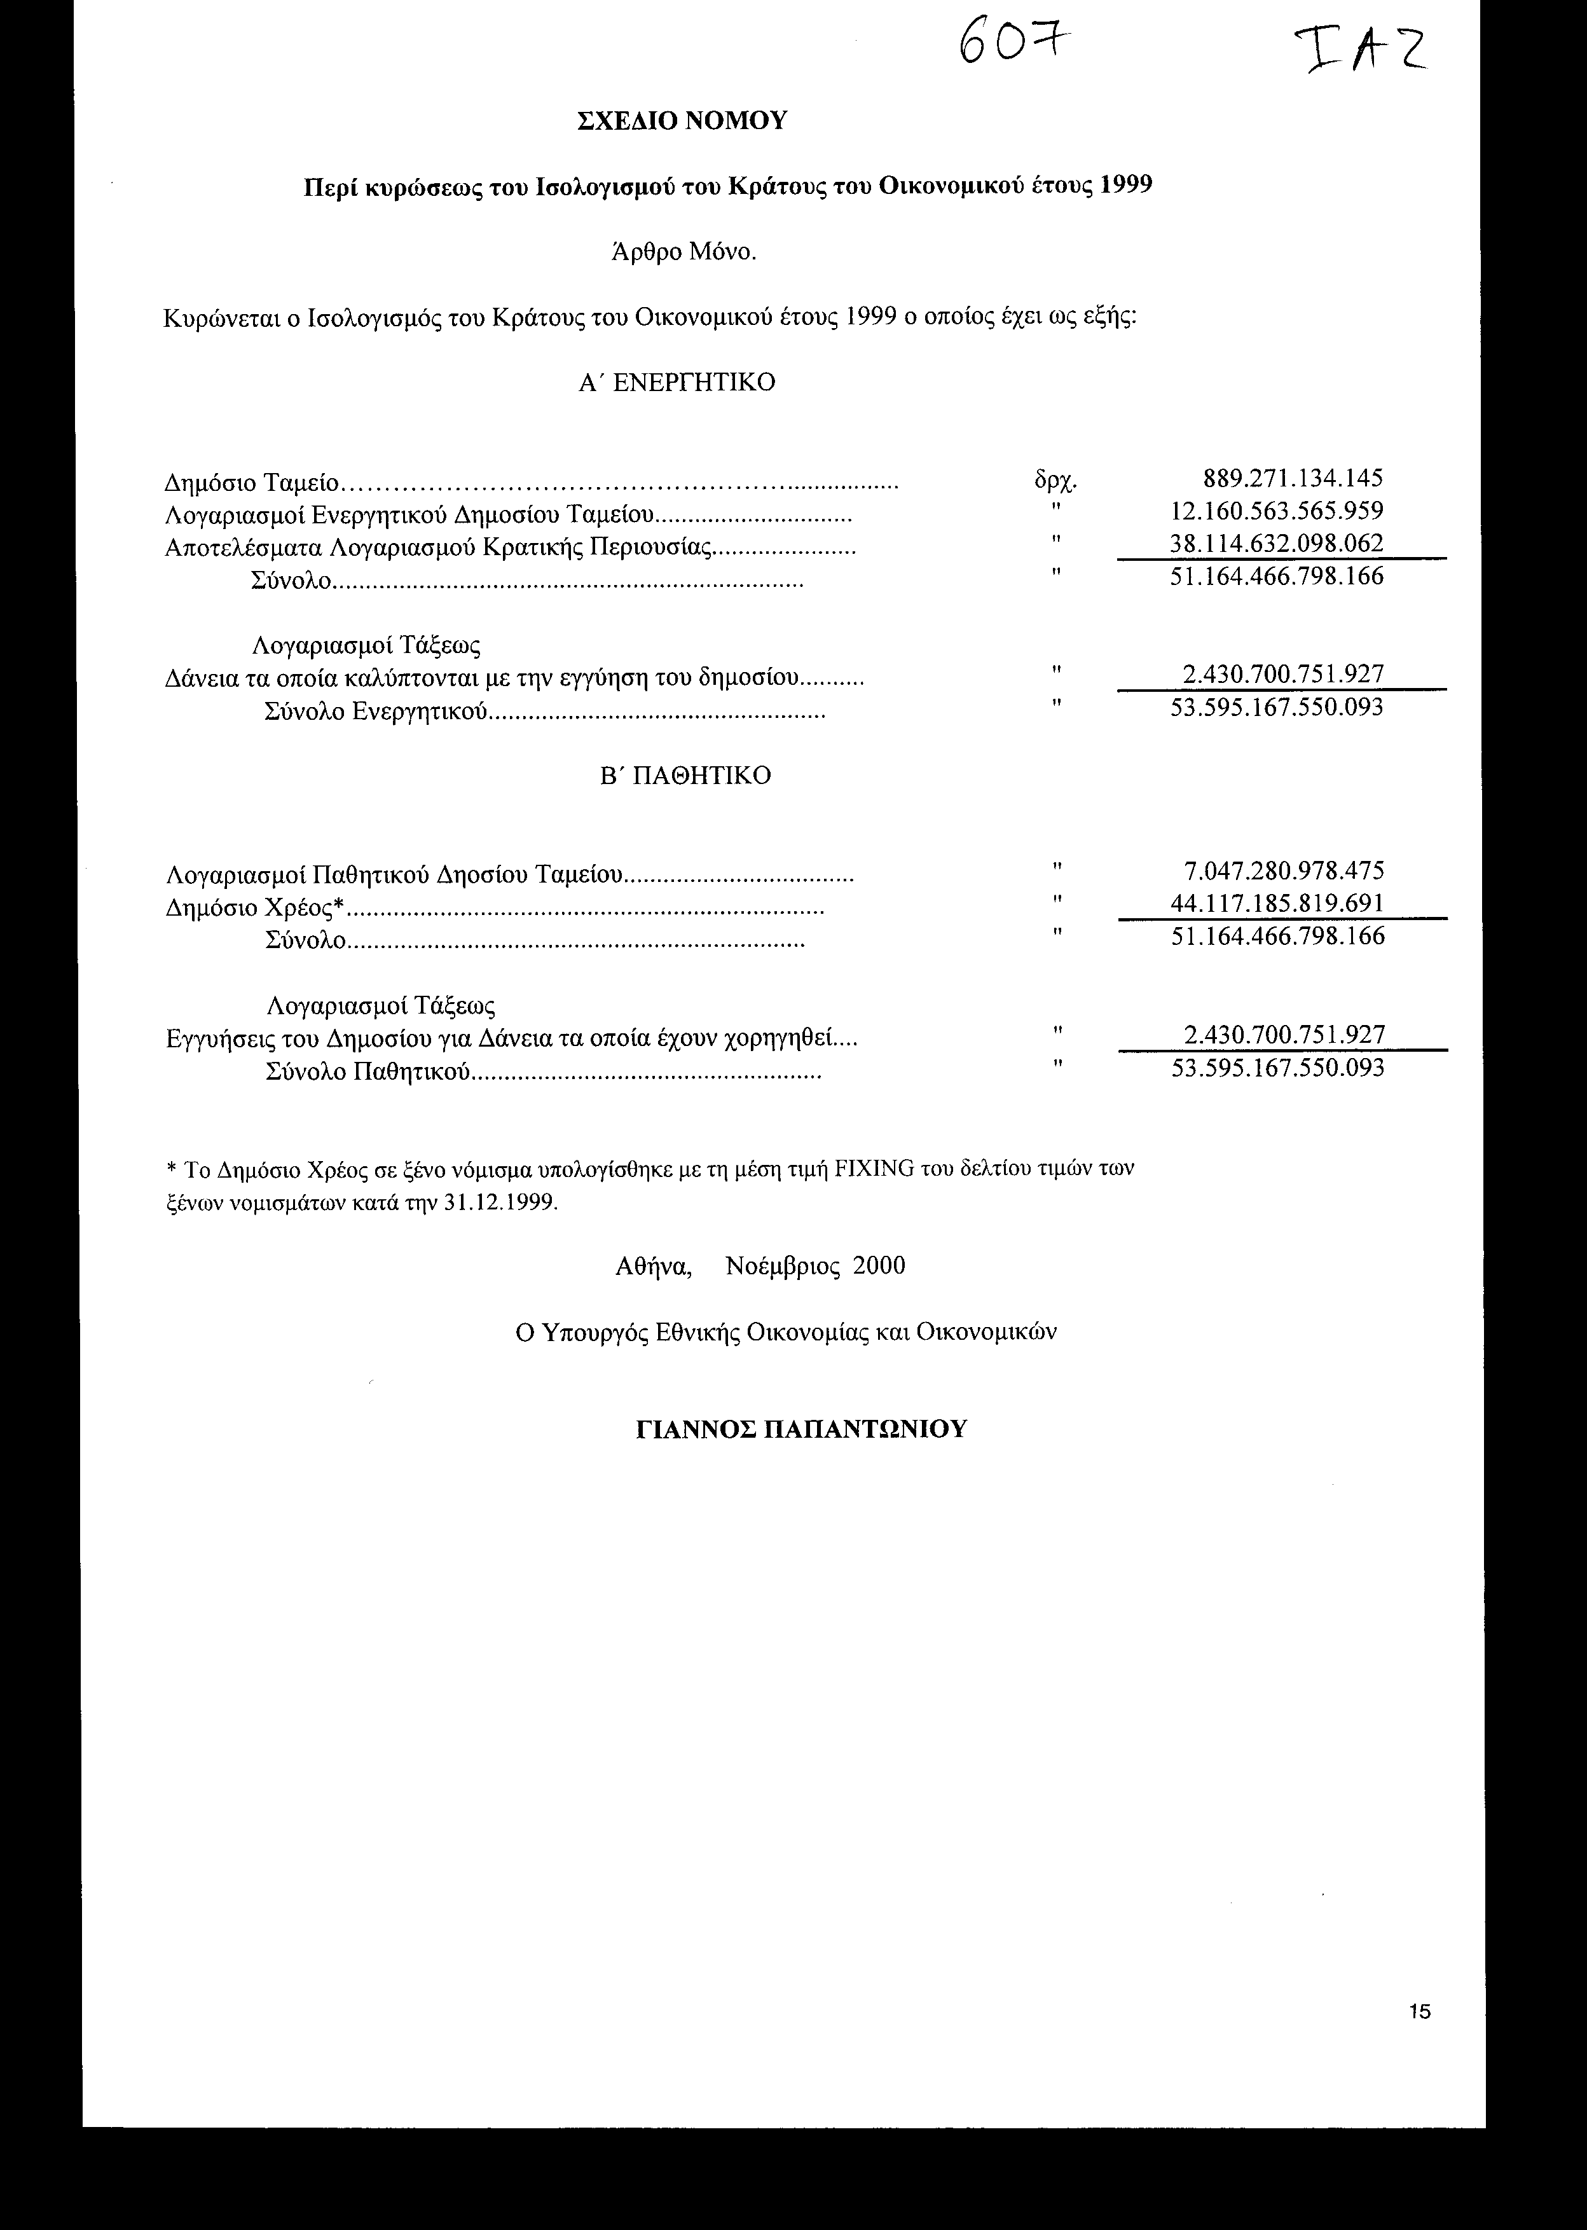

Αριθμός ΦΓ11/18590
22η ΓΕΝΙΚΗ ΣΥΝΕΔΡΙΑΣΗ ΤΗΣ ΟΛΟΜΕΛΕΙΑΣ ΤΗΣ 18ης ΟΚΤΩΒΡΙΟΥ 2000
ΔΙΑΔΗΛΩΣΗ
ΤΟΥ ΕΛΕΓΚΤΙΚΟΥ ΣΥΝΕΔΡΙΟΥ
Επί του απολογισμού των εσόδων και εξόδων του Κράτους οικονομικού έτους 1999 και του ισολογισμού της 31ης Δεκεμβρίου 1999
ΤΟ ΕΛΕΓΚΤΙΚΟ ΣΥΝΕΔΡΙΟ ΟΛΟΜΕΛΕΙΑ
Συνεδρίασε στο Κατάστημα του, στις 18 Οκτωβρίου 2000, με την εξής σύνθεση : Κωνσταντίνος Ρίζος, Πρόεδρος, Σταύρος Μαρινόπουλος, Αθανάσιος Μπαλκίζας, Μιχαήλ Δημητρόπουλος, Χρήστος Χριστοφιλόπουλος, Βασίλειος Χασαπογιάννης, Αντιπρόεδροι, Γεώργιος Σχοινιωτάκης, Γεώργιος -Σταύρος Κούρτης, Χρήστος Ντάκουρης, Ιωάννης Κωτσόπουλος, Παναγιώτης Παρασκευόπουλος, Ελένη Φώτη, Κων/νος Κώης, Ιωάννης Μπαλαφούτης, Δημήτριος Δεδούσης, Αριστείδης Μπίκος, Ευστάθιος Ροντογιάννης, Νικόλαος Αγγελάρας, Κωνσταντίνος Κανδρής, Αθανάσιος Φρυδάς, Ιωάννης Σαρμάς, Ιωάννης Καραβοκύρης, Μαρία Ζαγκλιβερινού, Αντώνιος Παπαργυρίου και Αντώνιος Τομαράς, Σύμβουλοι με την παρουσία του Γενικού Επιτρόπου της Επικρατείας Γεωργίου Γεωργούλια και του Γραμματέα Γεωργίου Πρεντουλή, για ν' αποφανθεί επί του Απολογισμού των εσόδων και εξόδων του Κράτους του οικονομικού έτους 1999 και του Ισολογισμού της 31ης Δεκεμβρίου 1999.
Αφού θεώρησε
Τον απολογισμό του οικονομικού έτους 1999 και τον Ισολογισμό του Κράτους της 31.12.1999, που διαβιβάστηκαν στο Ελεγκτικό Συνέδριο από τον Υπουργό Οικονομικών (Γενικό Λογιστήριο του Κράτους) με το 2/65104/ Β0024/21.9.2000 έγγραφο.
Αφού άκουσε
Το Γενικό Επίτροπο της Επικρατείας
Αφού έλαβε υπόψη
Α) Τις διατάξεις των άρθρων : α) 98 παρ. 1 περ. β' του Συντάγματος, β) 41 του Οργανισμού του Ελεγκτικού Συνεδρίου (π.δ/γμα 774/1980) «περί κωδικοποιήσεως εις ενιαίον κείμενον των περί Ελεγκτικού Συνεδρίου ισχυουσών διατάξεων, υπό τον τίτλον Οργανισμός Ελεγκτικού Συνεδρίου» και 146 του π.δ/τος 1225/1981 «περί εκτελέσεως των περί Ελεγκτικού Συνεδρίου διατάξεων» και γ) 76 του ν. 2362/1995 «περί Κωδικός Δημοσίου Λογιστικού».
Β) Την από 10 Οκτωβρίου 2000 έκθεση της 7ης Υπηρεσίας Επιτρόπου του Ελεγκτικού Συνεδρίου, τα πρακτικά της 21ης /12.10.2000 Συνεδριάσεως του Α' Κλιμακίου, την 3/2000 πράξη του V Τμήματος αυτού και τα πρακτικά της 22ης/16.10.2000 Γενικής Συνεδριάσεως της Ολομελείας με τη διαλαμβανόμενη σ' αυτό επιφύλαξη.
Παρατήρησε
1. Επί των εσόδων του Τακτικού Προϋπολογισμού και ειδικότερα : 1.1. Επί των βεβαιωθέντων εσόδων
Τα βεβαιωθέντα έσοδα, μετά τις διαγραφές εσόδων που ανήλθαν στο ποσό των δραχμών 167.640.910.491, διαμορφώθηκαν στο ποσό των δραχμών 23.384.089.135.669 και είναι περισσότερα από τα προϋπολογισθέντα (βεβ. δρχ. 23.384.089.135.669 - προϋπ. δρχ. 17.011.603.000.000) κατά
δραχμές 6.372.486.135.669, ήτοι κατά ποσοστό 37,45% έναντι 50,4%, 60,9%, 52,26%, 57% και 69,34% των προηγούμενων οικονομικών ετών 1998, 1997, 1996, 1995 και 1994, αντίστοιχα.
Τα βεβαιωθέντα τακτικά έσοδα του τακτικού προϋπολογισμού αυξήθηκαν έναντι των προϋπολογισθέντων (προϋπ. δρχ. 10.030.000.000.000 - βεβ. δρχ. 12.722.670.464.056) κατά δραχμές 2.692.670.464.056, ήτοι κατά ποσοστό 26,84%. Η αύξηση αυτή προέρχεται από τους άμεσους φόρους κατά ποσό δραχμών 1.276.688.075.863 και ποσοστό 36,74%, από τους έμμεσους φόρους κατά δραχμές 795.046.358.599 και ποσοστό 14,30%, και από τα λοιπά μη φορολογικά έσοδα κατά ποσό δραχμών 719.089.511.424 δρχ. και ποσοστό 208,73%, ενώ οι πρόσοδοι περιουσίας και επιχειρηματικής δράσης του κράτους παρουσίασαν μείωση κατά ποσό δραχμών 97.884.070.582 και ποσοστό 18,22% καθώς και οι μεταβιβάσεις από την Ευρωπαϊκή Ένωση και από Κράτη - Μέλη και έσοδα που εισπράττονται γι' αυτή, κατά ποσό δραχμών 269.411.248 και ποσοστό 0,24%.
Τα βεβαιωθέντα πιστωτικά έσοδα του τακτικού προϋπολογισμού αυξήθηκαν έναντι των προϋπολογισθέντων (βεβ. δρχ. 8.409.978.192.842 - προϋπολ. δρχ. 4.750.603.000.000) κατά ποσό δραχμών 3.659.375.192.842, ήτοι κατά ποσοστό 77%. Η αύξηση αυτή προέρχεται κυρίως από την τοποθέτηση εντόκων γραμματίων του Ε.Δ. στον Ιδιωτικό τομέα και από την τοποθέτηση ομολόγων του Ελληνικού Δημοσίου.
1.2. Επί των εισπραχθέντων εσόδων
Τα εισπραχθέντα έσοδα ανήλθαν στο ποσό των δραχμών 21.253.000.680.482 και υπολείπονται των βεβαιωθέντων (βεβ. δρχ. 23.384.089.135.669 - εισπραχθέντα δρχ. 21.253.000.680.482) κατά δραχμές 2.131.088.455.187, ήτοι εμφανίζουν υστέρηση κατά ποσοστό 9,12%, έναντι 7,93%, 5,50%, 5,90% και 5,61% των οικον. ετών 1998, 1997, 1996 και 1995, αντίστοιχα.
Τα εισπραχθέντα τακτικά έσοδα του τακτικού προϋπολογισμού υπολείπονται των βεβαιωθέντων εσόδων (βεβ. δρχ. 12.722.670.464.056 - εισπρ. δρχ 10.592.981.566.785) κατά δραχμές 2.129.688.897.271, ήτοι κατά ποσοστό 16,74%, έναντι 16,23%, 15,65%, 15,06% και 13,60% των οικον. ετών 1998, 1997, 1996 και 1995, αντίστοιχα.
Τα τακτικά έσοδα (τακτ. προϋπ. και προϋπολογ. Δημοσίων Επενδύσεων) καλύπτουν το 54,65% των εισπράξεων, ενώ τα πιστωτικά έσοδα καλύπτουν το 45,35% έναντι πιστωτικών εσόδων 51,25%, 58,90%, 61,85% και 62% των οικον. ετών 1998, 1997, 1996 και 1995, αντίστοιχα, είναι δε μειωμένα (τα πιστωτικά έσοδα) έναντι του οικονομικού έτους 1998 (δανεισμός 1999 δρχ. 9.637.163.374.492 - δανεισμός 1998 δρχ.10.954.580.812.285) κατά δραχμές 1.317.417.437.793, ήτοι κατά ποσοστό 12%, ήτοι παρουσιάζεται μια σχετική βελτίωση των δανειοληπτικών αναγκών του προϋπολογισμού σε σχέση με το προηγούμενο οικον. έτος 1998.
Ο δανεισμός εσωτερικού είναι μειωμένος έναντι του οικονομικού έτους 1998 (δανεισμός εσωτ. 1998 δρχ. 9.609.693.326.266 - δαν. εσωτ. 1999 δρχ. 8.365.023.673.577) κατά
δραχμές 1.244.669.652.689, ήτοι κατά ποσοστό 12,96%.
Ο δανεισμός εξωτερικού είναι μειωμένος έναντι του οικον. έτους 1998 (δαν. εξωτ. οικον. έτους 1998 δρχ. 1.344.887.486.019 - δαν. εξωτ. οικον. έτους 1999 δρχ. 1.272.139.700.915) κατά δραχμές 72.747.785.104, ήτοι κατά ποσοστό 5,41%.
Πίνακας
Δανεισμός εσωτερικού - εξωτερικού (τακτ. προϋπ. και προϋπ. Δημ. Επενδύσεων) σε σχέση με το δανεισμό του προηγούμενου οικονομικού έτους 1998.

 | 1998 | 1999 | Ποσοστ. Μείωση 1999/98
Δανεισμός Εσωτερικού | 9.609.693.326.266 | 8.365.023.673.577 | 13%
Δανεισμός Εξωτερικού | 1.344.887.486.019 | 1.272.139.700.915 | 5,5%
Σύνολο δανεισμού | 10.954.580.812.285 | 9.637.163.374.492 | 12%

Τα φορολογικά έσοδα (άμεσοι και έμμεσοι φόροι) κάλυψαν το 93,8% των τακτικών εσόδων από εσωτερικές πηγές του τακτικού προϋπολογισμού, παρουσίασαν δε αύξηση έναντι του προηγούμενου οικονομικού έτους 1998 (φορ. έσοδα οικον. έτους 1999 δρχ. 9.829.479.018.273 - φορ. έσοδα οικον. έτους 1998 δρχ. 8.775.568.137.460) κατά δραχμές 1.053.910.880.813, ήτοι κατά ποσοστό 12%, έναντι αυξήσεως 14,04 % του οικον. έτους 1998 σε σχέση με το οικον. έτος 1997. Έναντι των βεβαιωθέντων υπολείπονται κατά δραχμές 1.275.755.416.189, ήτοι κατά ποσοστό 11,49%.
Τα έσοδα από άμεσους φόρους αυξήθηκαν έναντι του οικον. έτους 1998 κατά δραχμές 452.142.206.898 (άμεσοι φόροι 1998 δρχ. 3.591.370.276.593), ήτοι κατά ποσοστό 12,6%, έναντι ποσοστού αυξήσεως 31,69% του οικον. έτους 1998 σε σχέση με το οικον. έτος 1997. Έναντι των βεβαιωθέντων παρουσιάζουν υστέρηση κατά 15%.
Τα έσοδα από έμμεσους φόρους αυξήθηκαν έναντι του οικον. έτους 1998 (έμμεσοι φόροι οικον. έτους 1998 δρχ. 5.184.197.860.867) κατά δραχμές 601.768.673.915, ήτοι κατά ποσοστό 11,6%, έναντι ποσοστού αυξήσεως 8,53% του οικον. έτους 1998 σε σχέση με το οικον. έτος 1997, υστερούν δε έναντι των βεβαιωθέντων κατά 9%.
Φορολογικά έσοδα (άμεσοι και έμμεσοι φόροι)

 | Ετήσια μεγέθη (σε δις δρχ.)  1996 1997 1998 1999 | Ποσοστιαίες Μεταβολές  1997/1996 1998/1997 1999/1998
Άμεσοι Φόροι | 2.316 2.767 3.591 4.043 | 19,47% 31,69% 12,6%
Έμμεσοι φόροι | 4.249 4.776 5.184 5.785 | 12,40% 8,53% 11,6%
Σύνολο φορολ. Εσόδων | 6.565 7.543 8.775 9.829 | 14,89% 16,33% 12%
2. Επί των εξόδων
2.1. Τακτικού Προϋπολογισμού
Ο προϋπολογισμός του οικον. έτους 1999, που κυρώθηκε με το ν. 2673/1998 (ΦΕΚ 293 τ. Α'), προέβλεπε ως έξοδα δραχμές 14.816.603.000.000 (Υπουργείων δρχ. 14.494.603.000.000 + Περιφερειακών Διοικήσεων δρχ. 286.000.000.000 + έργα υποδομής NATO δρχ. 36.000.000.000), τα οποία στον Απολογισμό διαμορφώθηκαν στο ποσό των δραχμών 19.003.298.880.000 (Υπουργείων δρχ. 18.369.615.728.000 + Περιφερειακών Υπηρεσιών Υπουργείων δρχ. 148.771.496.000 + Περιφ. Διοικήσεων δρχ. 484.911.656.000), ήτοι αυξημένα κατά 4.186.695.880.000 δραχμές, ήτοι κατά ποσοστό 28%. Οι αυξήσεις, τόσο των εσόδων που προαναφέρθηκαν, όσο και των εξόδων, έναντι των προϋπολογισθέντων, αντίκεινται στη διάταξη της παρ. 2 του άρθρου 5 του δημοσιολογιστικού ν. 362/1995 και είναι ασυμβίβαστες με τις αρχές της ακρίβειας και της ειλικρίνειας του Προϋπολογισμού. Περαιτέρω δεν τηρήθηκε η διαδικασία της παρ. 2 του άρθρου 8 του ιδίου ως άνω νόμου για την εμφάνιση των αυξημένων αυτών εσόδων και εξόδων στον Προϋπολογισμό.
Τα πληρωθέντα έξοδα του Τακτικού Προϋπολογισμού και Προϋπολογισμού Δημοσίων Επενδύσεων ανήλθαν στο ποσό των δραχμών 21.253.000.680.482 (Τακτικού προϋπολογισμού δρχ. 19.002.958.618.502 + Δημοσίων Επενδύσεων δρχ. 2.250.042.061.980).
Η διαφορά μεταξύ των διαμορφωθέντων στον Απολογισμό εξόδων και των πληρωθέντων (αδιάθετες πιστώσεις) ανέρχεται στο ποσό των δραχμών 340.370.518 (διαμορφωθέντα δρχ. 21.253.341.051.000 μείον πληρωθέντα δρχ. 21.253.000.680.482) και αναλύεται σε αδιάθετες πιστώσεις Τακτικού Προϋπολογισμού Υπουργείων δρχ. 336.376.097 (Υπουργείο Οικονομικών δρχ. 333.735.481), Προϋπολογισμού Περιφερειακών Υπηρεσιών Υπουργείων δρχ. 1.417.748, Προϋπολογισμού Περιφ. Διοικήσεων δρχ. 2.467.653 και Προϋπολογισμού Δημοσίων Επενδύσεων 109.020 δραχμών.
Οι τακτικές δαπάνες του τακτικού προϋπολογισμού ανήλθαν στο ποσό των δραχμών 11.219.607.964.190 (δεν περιλαμβάνονται τα χρεωλύσια του Δημοσίου) και εμφανίζονται αυξημένες έναντι του προηγούμενου οικον. έτους 1998 κατά δραχμές 58.077.807.774, ήτοι κατά ποσοστό 1,52%.
Οι πληρωμές για υπηρεσίες ανήλθαν στο ποσό των δραχμών 4.101.752.371.790 καν απορρόφησαν το 35,21% του συνόλου των τακτικών δαπανών του τακτικού προϋπολογισμού, ενώ εμφάνισαν αύξηση έναντι του προηγούμενου οικον. έτους κατά 24%. Οι δαπάνες για προμήθειες αγαθών και κεφαλαιακού εξοπλισμού ανήλθαν στο ποσό των δραχμών 296.413.112.042 και απορρόφησαν το 2,54 % των τακτικών δαπανών, ενώ εμφάνισαν αύξηση έναντι του προηγούμενου οικον. έτους κατά 13%. Οι μεταβιβαστικές πληρωμές ανήλθαν στο ποσό των δραχμών 1.836.586.747.958 και απορρόφησαν το 15,77%, ενώ εμφάνισαν μείωση έναντι του προηγούμενου οικον. έτους κατά 20,50%. Οι πληρωμές που αντικρίζονται από πραγματοποιούμενα έσοδα ανήλθαν στο ποσό των δραχμών 1.566.497.966.815 και απορρόφησαν το 13,45%, ενώ εμφάνισαν αύξηση έναντι του προηγούμενου οικον. έτους κατά 14,42%, οι λοιπές δαπάνες ανήλθαν σε δραχμές 251.599.714.925 και απορρόφησαν το 2,16%, ενώ μειώθηκαν έναντι του προηγούμενου οικον. έτους κατά 17,5% και τέλος οι πληρωμές για τόκους, δαπάνες και λοιπές υποχρεώσεις του Δημόσιου Χρέους ανήλθαν στο ποσό των δραχμών 3.594.634.979.490 και απορρόφησαν το 30,87%, ενώ μειώθηκαν έναντι του προηγούμενου οικον. έτους κατά 0,40%.
Για την εξυπηρέτηση της δημόσιας πίστης πληρώθηκε ποσό δραχμών 10.949.615.706.052, ήτοι για τόκους δημόσιου χρέους δρχ. 3.166.265.051.740, για χρεολύσια δημόσιου χρέους δρχ. 7.354.980.726.562, για υποχρεώσεις των Ενόπλων Δυνάμεων δρχ. 317.429.050.568, για δαπάνες και λοιπές υποχρεώσεις 110.940.877.182 δραχμές.
Παρατηρείται ότι, ενώ οι εισπράξεις των τακτικών εσόδων (από πηγές εσωτερικού) του τακτικού προϋπολογισμού ανήλθαν στο ποσό των δραχμών 10.478.792.192.910, οι τακτικές δαπάνες του τακτικού προϋπολογισμού (δεν συμπεριλαμβάνονται τα χρεολύσια, οι πληρωμές που αντικρίζονται από πραγματοποιούμενα έσοδα και οι δαπάνες βορειοατλαντικού συμφώνου) ανήλθαν στο ποσό των δραχμών 10.056.979.874.733, δηλαδή υπάρχει πλεόνασμα 421.812.318.177 δραχμών.
Τέλος οι τόκοι ανέρχονται σε ποσοστό 30,21% επί των τακτικών εσόδων (από πηγές εσωτερικού) του τακτικού προϋπολογισμού (έσοδα τακτ. προϋπ. δρχ. 10.478.792.192.910, πληρωμές τόκων 3.166.265.051.740δρχ.).
2.2. Προϋπολογισμού Δημοσίων Επενδύσεων
Στα έξοδα του Προϋπολογισμού Δημοσίων Επενδύσεων παρατηρούνται τα εξής : Τα προϋπολογισθέντα έξοδα, όπως αυτά διαλαμβάνονται στον Προϋπολογισμό, που κυρώθηκε με το ν. 2673/1998 και ανέρχονται στο ποσό των δραχμών 2.195.000.000.000, στον Απολογισμό διαμορφώθηκαν στο ποσό των δραχμών 2.250.042.171.000, ήτοι αυξήθηκαν κατά 55.042.171.000 δραχμές. Από το διαμορφωθέν στον Απολογισμό ποσό πληρώθηκαν δραχμές 2.250.042.061.980 (από Εθνικούς Πόρους δρχ. 634.847.092.160 και από Κοινοτικούς Πόρους δρχ. 1.615.194.969.820) και έμεινε αδιάθετο ποσό (αδιάθετες πιστώσεις) 109.020 δραχμών. Σε σχέση με το προηγούμενο οικον. έτος 1998, οι δαπάνες για Δημόσιες Επενδύσεις είναι αυξημένες κατά δραχμές 372.574.049.186, ήτοι κατά ποσοστό 19,8%, έναντι ποσοστού αυξήσεως 15,57% του οικον. έτους 1998 σε σχέση με το οικον. έτος 1997.
3. Επί του Ισολογισμού της 31.12.1999
Τα ποσά των εκτός Προϋπολογισμού λογαριασμών που εμφανίζονται στον Ισολογισμό του Κράτους επαληθεύτηκαν από την 7η Υπηρεσία Επιτρόπου του Ελεγκτικού Συνεδρίου, όσων μεν εμφανίζονται μέσω του Υπολόγου συμψηφισμών με βάση τα στοιχεία του υπολόγου συμψηφισμών, όσων δε εμφανίζονται μέσω των Δ.Ο.Υ. με βάση τα στοιχεία των μηχανογραφικών καταστάσεων του Γενικού Λογιστηρίου του Κράτους, δεδομένου ότι στο Ελεγκτικό Συνέδριο, λόγω ελλείψεως ελεγκτικού προσωπικού, δεν τηρούνται βιβλία παρακολουθήσεως των λογαριασμών αυτών.
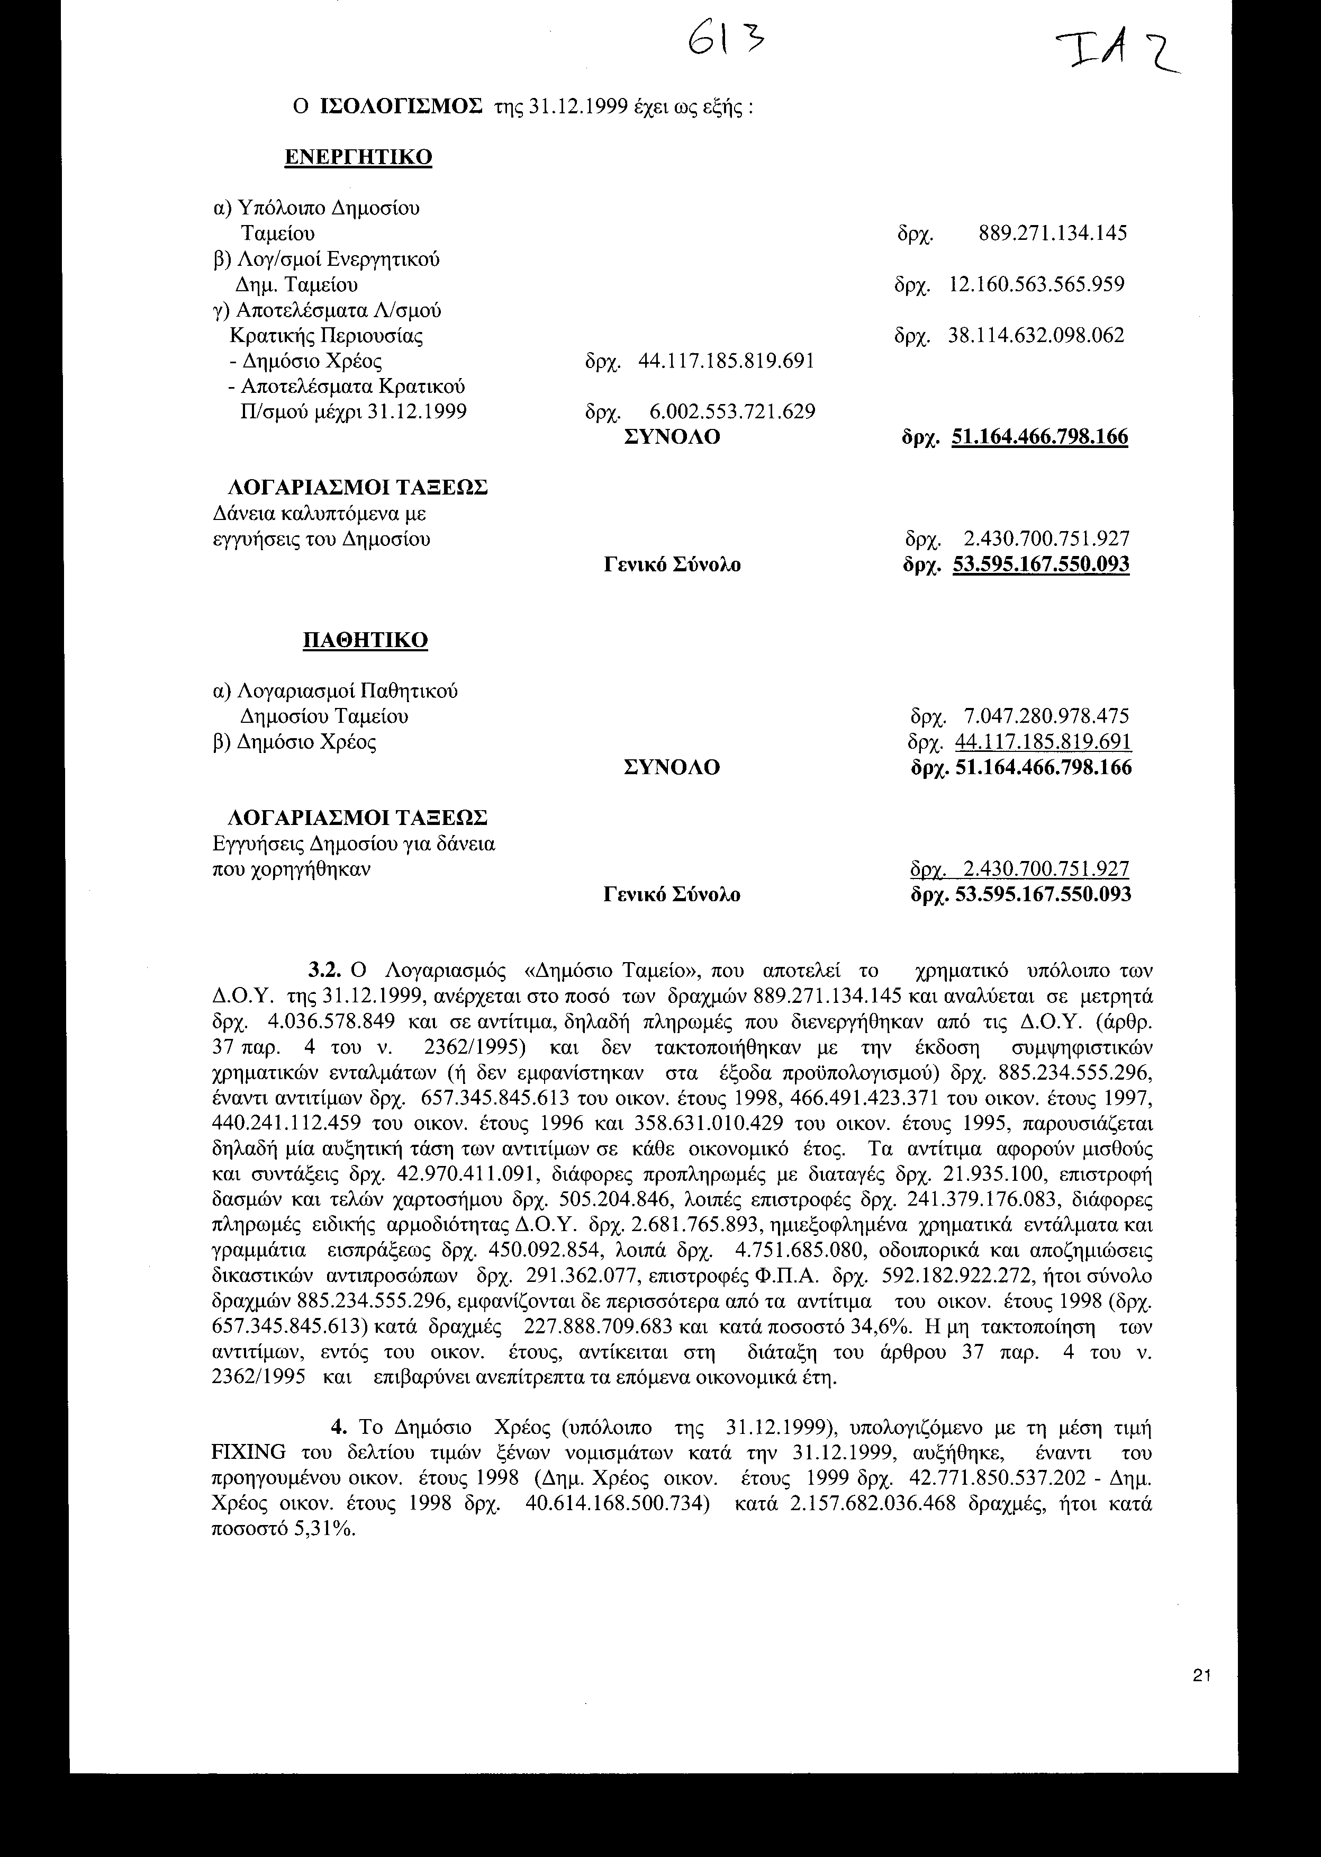
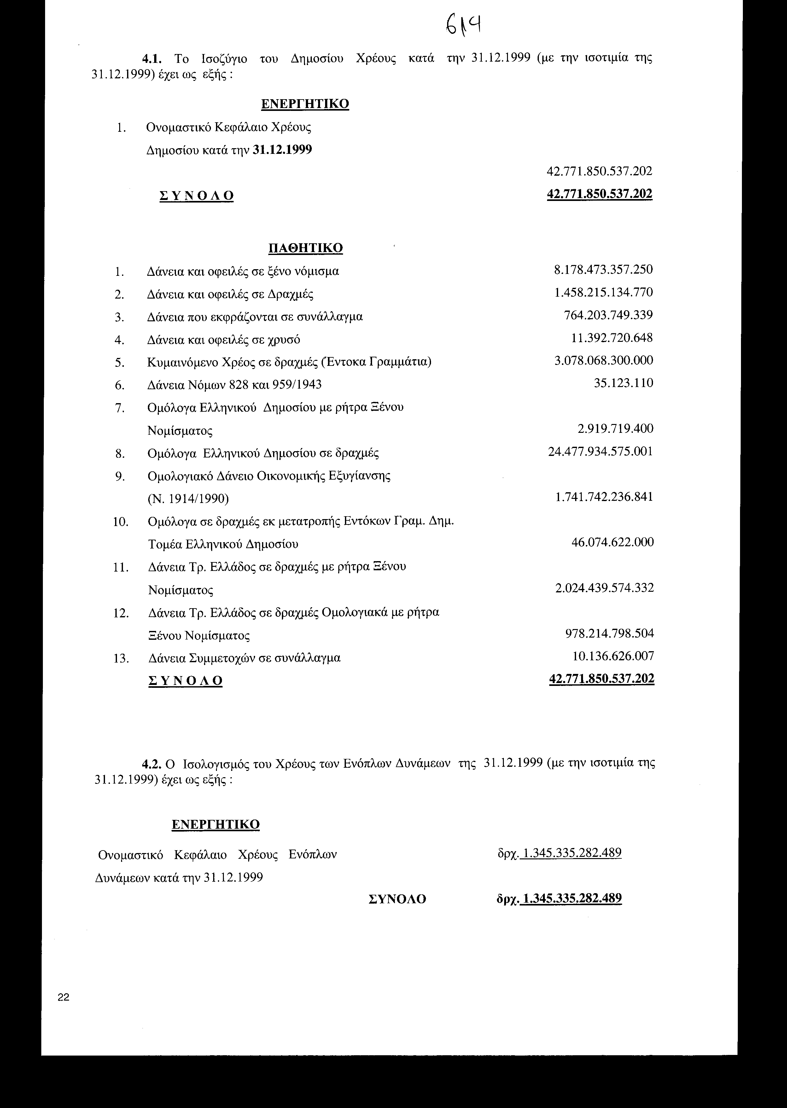

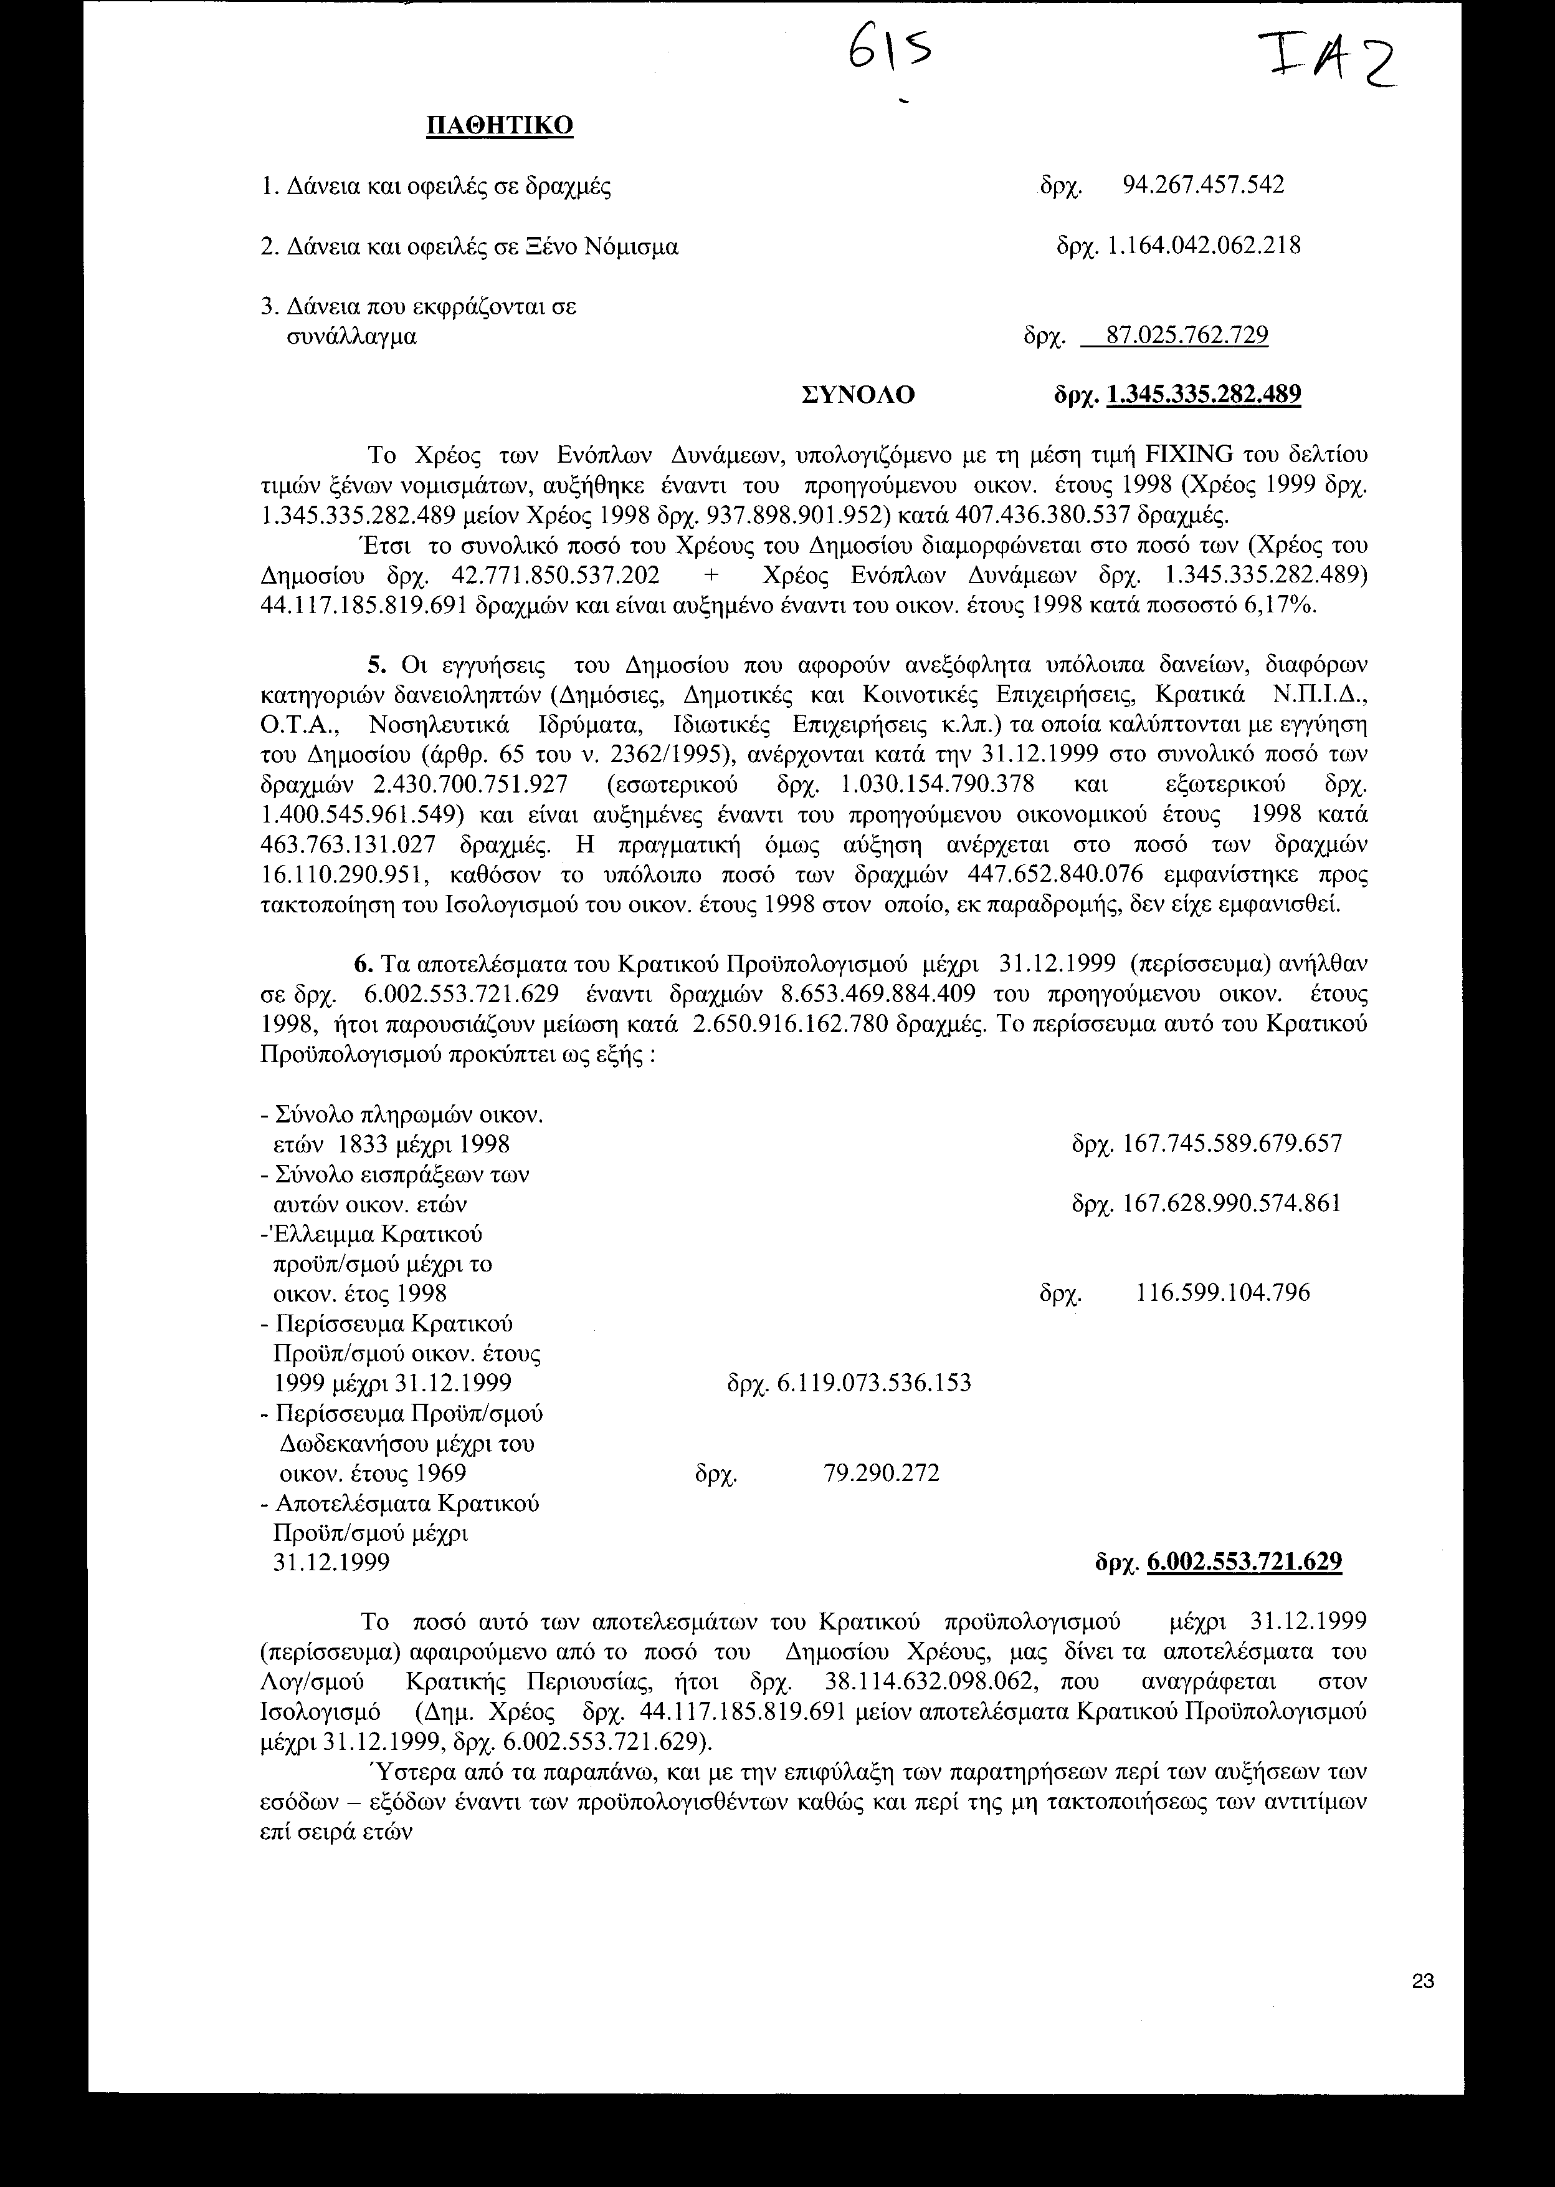
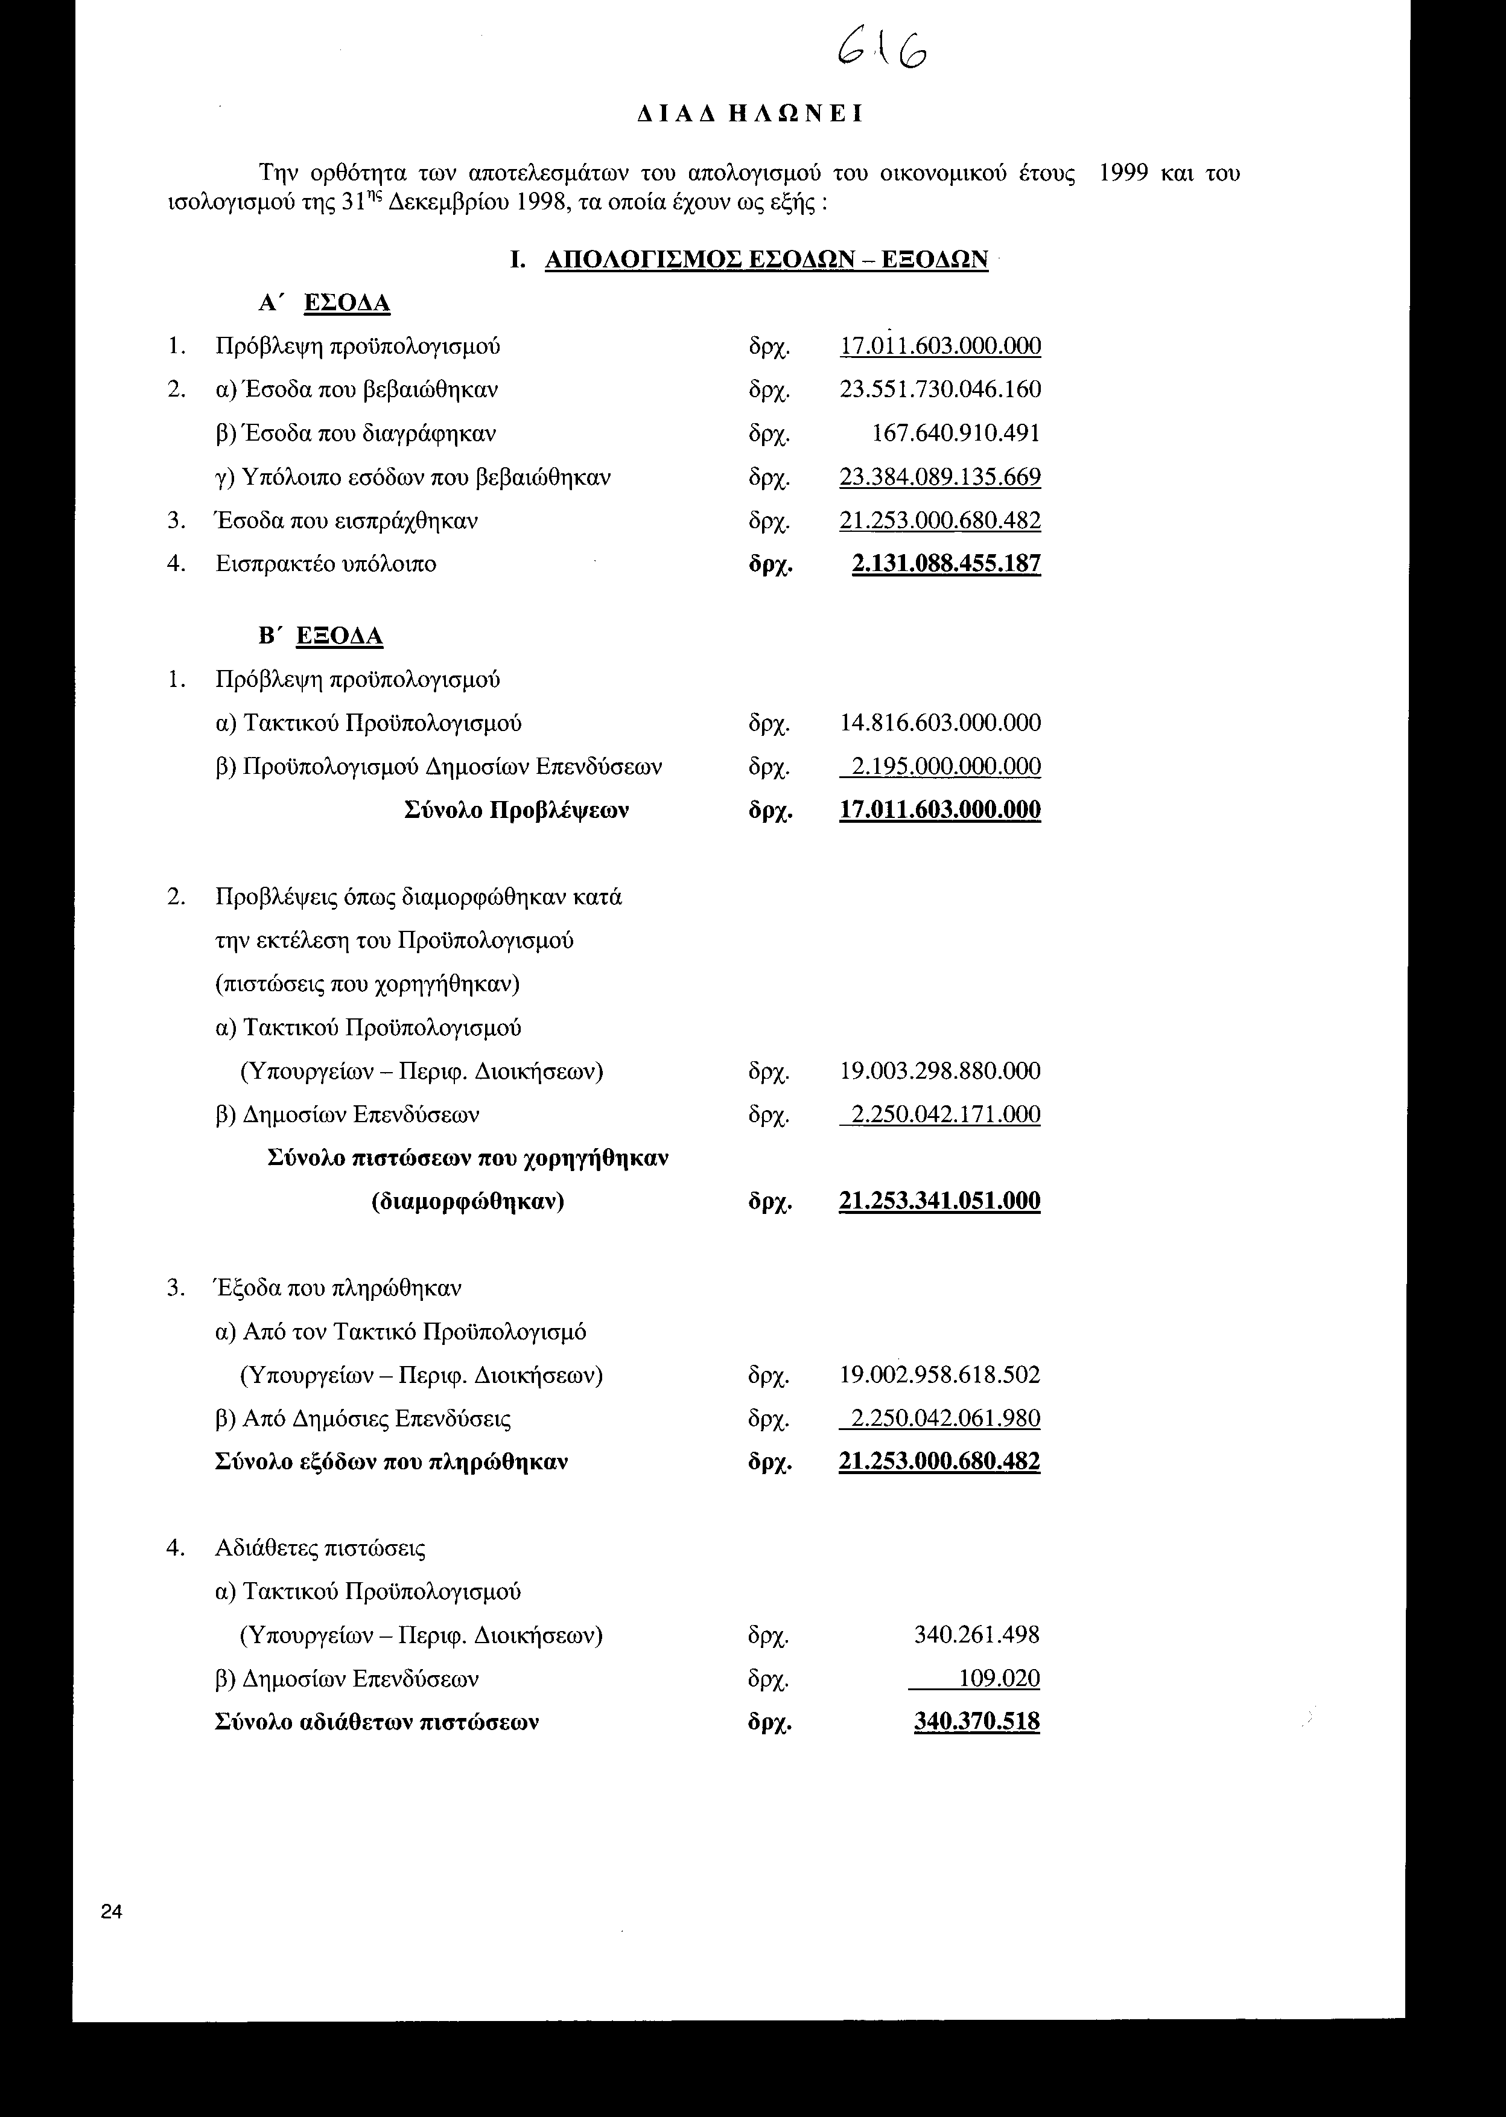
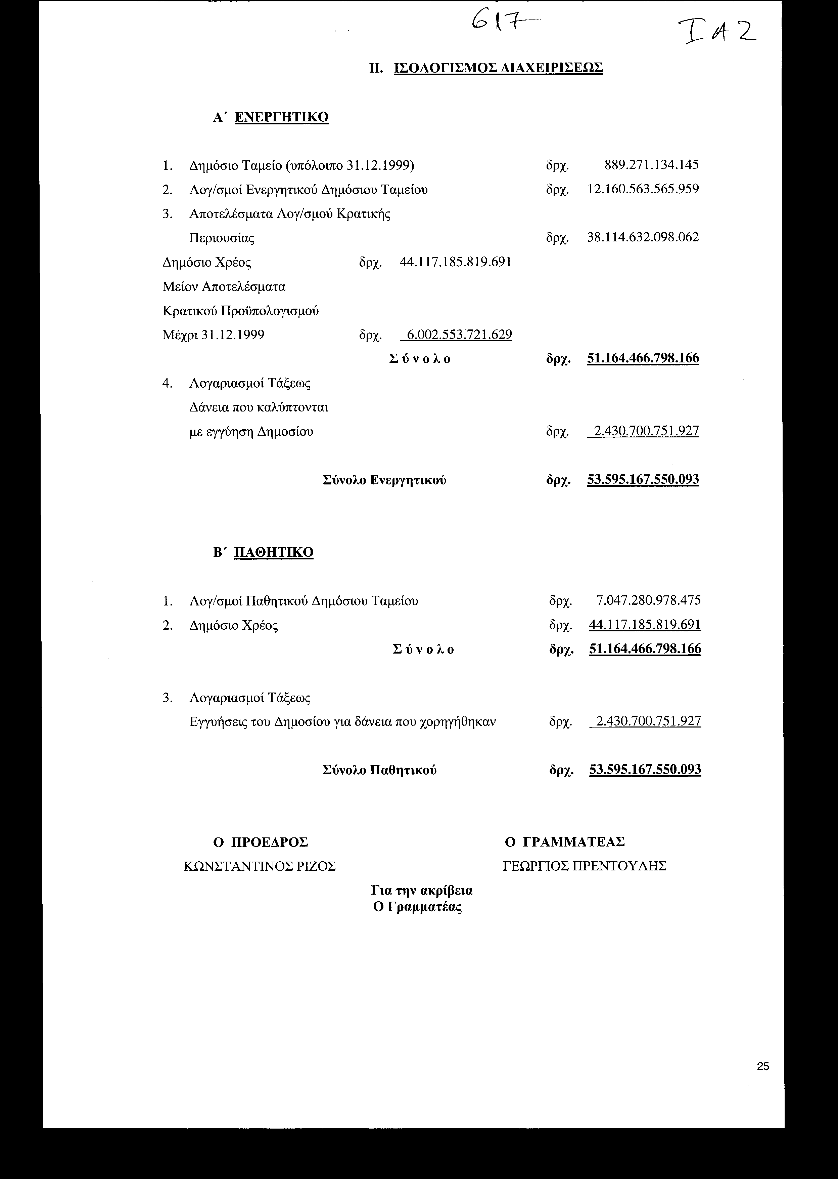
ΕΚΘΕΣΗ
Επί της Διαδηλώσεως του Ελεγκτικού Συνεδρίου για τον Απολογισμό των εσόδων και εξόδων του Κράτους του οικονομικού έτους 1999 και τον Ισολογισμό της 31ης Δεκεμβρίου 1999. (Άρθρο 76 παράγραφος 2 Ν. 2362/1995).
ΕΙΣΑΓΩΓΗ
Με τον Απολογισμό και τον Ισολογισμό του Κράτους επιτελείται η λογοδοσία της Κυβέρνησης αναφορικά με την εκτέλεση του προϋπολογισμού και κρίνεται κατά πόσο έχουν επαληθευθεί οι προβλέψεις.
Η σπουδαιότητα των πιο πάνω νομοθετημάτων είναι σημαντική και για το λόγο αυτό ο Συνταγματικός Νομοθέτης έχει θεσπίσει ειδικό έλεγχο για τον Απολογισμό και τον Ισολογισμό, αφενός μεν από το Ελεγκτικό Συνέδριο, το οποίο συντάσσει σχετική έκθεση (Διαδήλωση) και αφετέρου από ειδική επιτροπή βουλευτών και κυρώνονται από τη Βουλή, σύμφωνα με όσα ορίζει ο Κανονισμός της.
Πέρα τούτου, με τις διατάξεις της παραγρ. 2 του άρθρου 76 του Ν. 2362/1995 "περί Δημοσίου Λογιστικού, ελέγχου των δαπανών του Κράτους και άλλες διατάξεις", παρέχεται η ευχέρεια στον Υπουργό Οικονομικών με έκθεση του να διατυπώνει απόψεις και σχόλια στις παρατηρήσεις του Ελεγκτικού Συνεδρίου. Η έκθεση αυτή συνοδεύει τον Απολογισμό και τον Ισολογισμό του Κράτους μαζί με τη Διαδήλωση προς ενημέρωση της Βουλής.
Το Ελεγκτικό Συνέδριο, στο οποίο είχαν αποσταλεί ο Απολογισμός του οικονομικού έτους 1999 και ο Ισολογισμός του Κράτους της 31.12.1999, μετά την επεξεργασία και τον έλεγχο απέστειλε στο Γενικό Λογιστήριο του Κράτους τη σχετική Διαδήλωση του, της οποίας το περιεχόμενο εμφανίζει την εικόνα της δημοσιονομικής κατάστασης του Κράτους και τις παρατηρήσεις στα ακόλουθα θέματα:
α) Στα βεβαιωθέντα, διαγραφέντα και εισπραχθέντα έσοδα του τακτικού προϋπολογισμού.
β) Στα έξοδα του τακτικού προϋπολογισμού καθώς και του προϋπολογισμού Δημοσίων Επενδύσεων ,και
γ) Στον Ισολογισμό.
ΑΠΟΨΕΙΣ ΚΑΙ ΣΧΟΛΙΑ ΕΠΙ ΤΗΣ ΔΙΑΔΗΛΩΣΕΩΣ ΤΟΥ ΕΛΕΓΚΤΙΚΟΥ ΣΥΝΕΔΡΙΟΥ 1.Έσοδα α) Βεβαιωθέντα
Στον Απολογισμό εμφανίζονται βεβαιωθέντα έσοδα (μετά τις διαγραφές) συνολικού ποσού δρχ. 23.384.089.135.669 ενώ προβλέφθηκαν στον Προϋπολογισμό έσοδα 17.011.603.000.000. Η παρατηρούμενη επιπλέον διαφορά βεβαιώσεων έναντι προβλέψεων ποσού δρχ. 6.372.486.135.669 προέρχεται κυρίως από αύξηση:
α) Των πιστωτικών εσόδων κατά δρχ. 3.659.375.192.842.
β) Των φορολογικών εσόδων κατά δρχ. 2.071.734.434.462.
γ) Των μη φορολογικών εσόδων κατά δρχ. 621.205.440.842.
Η αύξηση αυτή των βεβαιωθέντων πιστωτικών εσόδων του τακτικού Προϋπολογισμού έναντι των προβλέψεων κατά 3.659.375.192.842 δρχ. ή κατά ποσοστό 77% είναι πλασματική και οφείλεται κυρίως στις εκδόσεις των ομολόγων του Ε. Δ. και των εντόκων Γραμματίων του Ιδιωτικού Τομέα.
Οι εκδόσεις αυτές αποτελούν βραχυχρόνιο δανεισμό που ανακυκλώνεται κατά τη διάρκεια του έτους, προκειμένου να αναχρηματοδοτηθούν οι τίτλοι Εντόκων Γραμματίων που λήγουν μέσα στον ίδιο χρόνο, και κατά πάγια τακτική για τη σύνταξη του Προϋπολογισμού λαμβάνεται υπόψη μόνο η καθαρή αύξηση (Τοποθετήσεις-Εξοφλήσεις) των τίτλων αυτών.
β) Εισπραχθέντα
Τα εισπραχθέντα έσοδα υπερβαίνουν τον Προϋπολογισμό κατά δρχ. 4.241.397.680.482 (εισπραχθέντα δραχμές 21.253.000.680.482 μείον προϋπολογισθέντα δραχμές 17.011.603.000.000), δηλαδή έχουμε αύξηση κατά ποσοστό 24,93%, η οποία οφείλεται στην αύξηση των εισπράξεων από εσωτερικό δανεισμό και κυρίως από τοποθέτηση ομολόγων του Ελληνικού Δημοσίου και Εντόκων Γραμματίων του Ελληνικού Δημοσίου στον Ιδιωτικό Τομέα
Τα Ομόλογα & τα Έντοκα Γραμμάτια και κατά το έτος 1999 αποτέλεσαν μία από τις κύριες πηγές εσόδων του Τακτικού Προϋπολογισμού προς κάλυψη των αυξημένων υποχρεώσεων του για την εξόφληση δανείων.
Ειδικότερα, τα έσοδα του Τακτικού Προϋπολογισμού έτους 1999 παρουσίασαν αύξηση έναντι των προβλέψεων και ενώ είχε προβλεφθεί ότι θα φτάσουν το ποσό των 10.030.000.000.000 δρχ., εισπράχθηκαν 10.592.981.566.785 δρχ., δηλαδή παρουσίασαν αύξηση έναντι των αρχικών προβλέψεων κατά ποσό 562.981.566.785 δρχ. Σε σχέση με το έτος 1998 είναι αυξημένα κατά 1.094.500.423.891 δρχ. (10.592.981.566.785 - 9.498.481.142.894)
Η αύξηση που παρουσίασαν τα εισπραχθέντα έσοδα έναντι των προϋπολογισθέντων οφείλεται στους άμεσους & έμμεσους φόρους.
Αμεσοι φόροι
Τα έσοδα που εισπράχθηκαν από τους άμεσους φόρους ανήλθαν σε 4.043.512.483.491 δραχμές έναντι προβλέψεων 3.474.000.000.000 δρχ. δηλαδή παρουσίασαν αύξηση κατά 569.512.483.491 δρχ. ή κατά ποσοστό 16,39%.
Σε σχέση με το 1998(3.591.370.276.593 δρχ.) είναι αυξημένα κατά δρχ. 452.142.206.898 ή κατά ποσοστό 12,6%.
Η αύξηση αυτή οφείλεται κυρίως στις διαρθρωτικές αλλαγές που έγιναν στη φορολογία εισοδήματος φυσικών και νομικών προσώπων και στην εντατικοποίηση των προσπαθειών για την πάταξη της φοροδιαφυγής μέσω της αναδιοργάνωσης των ελεγκτικών μηχανισμών του Υπουργείου Οικονομικών.
Έμμεσοι φόροι
Τα έσοδα που εισπράχθηκαν από τους έμμεσους φόρους ανήλθαν σε 5.785.966.534.782 δρχ. έναντι προβλέψεων 5.559.500.000.000, δηλαδή παρουσίασαν αύξηση κατά 226.466.534.782 δρχ. ή κατά ποσοστό 4,07% ενώ σε σχέση με το 1998 είναι αυξημένα κατά 601.768.673.915 ή κατά ποσοστό 11,6%.
Πιστωτικά έσοδα
Τα πιστωτικά Έσοδα από εσωτερικό και εξωτερικό δανεισμό τακτικού προϋπολογισμού και Δημοσίων επενδύσεων κατά το οικ. έτος 1999 ανήλθαν σε 9.637.163.374.492 δρχ.,μειώθηκαν έναντι του οικ. έτους 1998 κατά 1.317.417.437.793 (πιστωτικά έσοδα 1998 δρχ. 10.954.580.812.285) ή κατά ποσοστό 12%.
Εισπρακτέο υπόλοιπο
Από το εισπρακτέο υπόλοιπο δρχ. 2.131.088.455.187 το μεγαλύτερο μέρος δρχ. 1.275.755.416.189 προέρχεται από φορολογικά έσοδα και δρχ. 853.892.266.205 προέρχεται από μη φορολογικά έσοδα.
2. Έξοδα
Οι συνολικές δαπάνες του Γενικού Κρατικού Προϋπολογισμού ανήλθαν σε δρχ. 21.253.000.680.482. α)Έξοδα Τακτικού Προϋπολογισμού
Οι δαπάνες του Τακτικού Προϋπολογισμού (χωρίς τα χρεολύσια) που είχαν προβλεφθεί για το έτος 1999, δεν παρουσίασαν σοβαρές αποκλίσεις από τις δαπάνες που πραγματοποιήθηκαν.
Η ισόποση αύξηση των δαπανών και των εσόδων πέραν των αρχικών προβλέψεων οφείλεται στην εξόφληση εντόκων γραμματίων του ιδιωτικού τομέα. Οι προβλέψεις αυτές δεν εμφανίζονται κατά την κατάρτιση του προϋπ/σμού επειδή πρόκειται για ισόποσες εισπράξεις και πληρωμές (ή συναλλαγές) εντός του ιδίου έτους χωρίς καμία επιβάρυνση του Δημοσίου. Για το λόγο αυτό δεν κρίνεται σκόπιμη η εφαρμογή του άρθρου 8 παρ. 2 του ν. 2362/95.
Ο Τακτικός Προϋπολογισμός του 1999 προέβλεπε έξοδα Υπουργείων, Γεν. Γραμματειών Περιφερειών και Περιφερειακών Υπηρεσιών Υπουργείων 14.816.603.000.000 δρχ. ενώ στον Απολογισμό διαμορφώθηκαν (πληρωμές) στο συνολικό ποσό των 19.002.958.618.502 δρχ. δηλαδή επιπλέον πραγματοποιήθηκαν έξοδα 4.186.355.618.502 δρχ. τα οποία διατέθηκαν κυρίως για την εξόφληση δανείων (περιλαμβάνονται και τα χρεολύσια). Ειδικότερα:
Δημόσιο Χρέος
Κατά το έτος 1999 πληρώθηκαν για την εξυπηρέτηση του δημοσίου χρέους δρχ. 10.873.340.621.625 (ήτοι ποσοστό 57,21% επί του συνόλου των εξόδων του Τακτικού Προϋπολογισμού) και αναλυτικότερα:
- για τόκους δρχ. 3.166.265.051.740
- για χρεολύσια δρχ. 7.354.980.726.562
- για δαπάνες δημοσίου χρέους δρχ. 34.665.792.755
- για υποχρεώσεις των Ενόπλων Δυνάμεων Δρχ. 317.429.050.568.
Μισθοί και Συντάξεις
Για μισθούς και συντάξεις πληρώθηκαν για το έτος 1999 δρχ. 3.894.480.611.025 ενώ είχαν προϋπολογισθεί δρχ. 3.746.097.212.000.
Οι πιο πάνω δαπάνες αυξήθηκαν έναντι των προβλέψεων κατά ποσό δρχ. 148.383.399.025.
Η αύξηση αυτή οφείλεται κυρίως σε προσλήψεις εκπαιδευτικών πρωτοβάθμιας και δευτεροβάθμιας εκπαίδευσης, σε προσλήψεις Ιατρικού και νοσηλευτικού προσωπικού από το Υπουργείο Υγείας και Πρόνοιας, σε αυξημένες δαπάνες προσωπικού του Υπουργείου Εθνικής Άμυνας λόγω συμμετοχής της Χώρας σε διεθνείς ειρηνευτικές αποστολές, σε προσλήψεις προσωπικού στο Υπουργείο Οικονομικών και στη πρόσληψη φυλάκων για τις ανάγκες των σωφρονιστικών καταστημάτων του Υπουργείου Δικαιοσύνης. Η δαπάνη για συντάξεις παρουσίασε αύξηση η οποία προέκυψε κυρίως από την επίδραση των νέων μισθολογίων των εν ενεργεία υπαλλήλων και των λοιπών λειτουργών στους αντίστοιχους συνταξιούχους.
Δαπάνες κατά Υπουργείο
Οι δαπάνες του Τακτικού Προϋπολογισμού κατά Υπουργείο διαμορφώθηκαν ως εξής:
ΠΙΝΑΚΑΣ ΔΑΠΑΝΩΝ ΚΑΤΑ ΥΠΟΥΡΓΕΙΟ

Υπουργεία | Πληρωμές |  | Μεταβολή 99/98
 | 1999 | 1998
Προεδρία της Δημοκρατίας  Βουλή των Ελλήνων  Υπουργείο Εσωτ.,  Δημ. Διοίκ. & Αποκέντρωσης Εξωτερικών  " Εθνικής Άμυνας  " Εθνικής Οικονομίας  " Υγείας και Πρόνοιας  " Δικαιοσύνης  " Εθνικής Παιδείας & Θρησκευμάτων  " Πολιτισμού  " Οικονομικών  " Μακεδονίας-Θράκης  " Αιγαίου  " Γεωργίας  " Περιβάλ., Χωρ/ξίας & Δημ. Έργων  " Εργασίας & Κοιν. Ασφαλίσεων  " Ανάπτυξης  " Μεταφορών & Επικοινωνιών  " Εμπορικής Ναυτιλίας  " Δημόσιας Τάξης  " Τύπου & Μέσων Μαζ. Ενημέρωσης | 807.373.684  33.510.105.262  545.731.649.448  96.108.648.290 1.184.322.818.395 32.875.003.378  709.564.707.960 118.880.240.231 1.121.311.158.023 53.736.414.393 12.367.000.455.519 4.541.602.870  4.290.085.703  192.773.325.902  51.696.929.415 1.067.289.531.136 89.259.422.480  118.674.477.928 194.101.400.439 362.941.885.892  19.862.115.555 | 799.164.737 26.540.585.809  378.801.689.126 93.912.309.255 1.122.724.178.947 31.860.841.972 258.903.334.843 113.027.624.445 1.042.948.703.694 47.240.377.904 13.337.748.488.445 6.093.285.124 4.359.029.643 181.763.319.160 48.839.342.117 1.031.088.753.811 82.581.899.419 99.805.068.820 157.362.542.735 329.442.297.576 17.811.277.539 | 1,03  26,26  44,07  2,34  5,49  3,18  174,07  5,18  7,51  13,75  -7,28  -25,47  -1,58  6,06  5,85  3,51  8,09  18,91  23,35  10,17  11,51
Σύνολο | 18.369.279.351.903 | 18.413.654.115.121 | -0,24

Οι δαπάνες των περισσοτέρων Υπουργείων είναι αυξημένες έναντι του 1998. Η αύξηση αυτή οφείλεται κατά Υπουργείο ως ακολούθως: α) Υπουργείο Εσωτερικών Δημόσιας Διοίκησης και Αποκέντρωσης:
-στην ενίσχυση του προϋπολογισμού της Γενικής Γραμματείας Πολιτικής Προστασίας για μελέτη,
σχεδιασμό, οργάνωση και συντονισμό της πολιτικής της χώρας σε θέματα ενημέρωσης του κοινού,
πρόσληψης και αντιμετώπισης των φυσικών και άλλων καταστροφών.
-στην πρόσληψη από τους Νομάρχες ειδικών συμβούλων-συνεργατών και στη μισθοδοσία του
προσωπικού που μετατάχθηκε σ' αυτές.
-στην ενίσχυση του προϋπολογισμού του Συνηγόρου του Πολίτη για την προστασία των δικαιωμάτων του
πολίτη, τον εντοπισμό φαινομένων κακοδιοίκησης και την τήρηση της νομιμότητας.
-στη μίσθωση δασοπυροσβεστικών αεροπλάνων και στην οικονομική ενίσχυση των δήμων Αθηναίων,
Πειραιώς και Θεσσαλονίκης για την αντιμετώπιση λειτουργικών δαπανών που προέκυψαν από τη
μεταφορά των αντίστοιχων ληξιαρχείων.
β) Υπουργείο Εξωτερικών:
-στη μεταφορά της Ελληνικής Πρεσβείας της Γερμανίας για την ενημέρωση του πολίτη της συνθήκης του Άμστερνταμ και λοιπών διεθνών προγραμμάτων.
γ) Υπουργείου Εθνικής Άμυνας:
-στα επιπλέον κονδύλια που διατέθηκαν για την κάλυψη των δαπανών από τη συμμετοχή των Ενόπλων
Δυνάμεων σε ειρηνευτικές αποστολές
-στην αυξημένη ανάγκη συντήρησης του εξοπλισμού και προμήθειας διαφόρων υλικών
-στη συνέχιση των αναπτυξιακών προγραμμάτων και τον εξοπλισμό των επιτελείων.
δ) Υπουργείο Εθνικής Οικονομίας:
-στην αύξηση των δαπανών της ΕΣΥΕ για την προετοιμασία επικείμενων απογραφών και στατιστικών ερευνών.
ε) Υπουργείο Υγείας και Πρόνοιας:
-στην αύξηση των πιστώσεων για εφημερίες του ιατρικού προσωπικού και για υπερωριακή εργασία του
λοιπού προσωπικού των νοσηλευτικών ιδρυμάτων
-στην αύξηση των προνοιακών επιδομάτων κατά 8%
-στην αύξηση των δαπανών υγειονομικής περίθαλψης ασφαλισμένων του Δημοσίου
-στη πρόσληψη ατόμων με σύμβαση ορισμένου χρόνου για την κάλυψη των κενών που δημιουργήθηκαν
σε νοσοκομεία, παιδικούς σταθμούς και προνομιακά ιδρύματα από τη χορήγηση αδειών μητρότητας και
ανατροφής τέκνων
-στην αποζημίωση πυροπαθών και στην επιχορήγηση του ΕΟΦ για τη σύνταξη του μητρώου
ασφαλισμένων και την έκδοση νέων συνταγολογίων.
ζ) Υπουργείο Δικαιοσύνης:
-στην πρόσληψη ειρηνοδικών που αποφοίτησαν από τη Σχολή Δικαστών και Ειρηνοδικών, στην πρόσληψη φυλάκων για την εξωτερική φρούρηση των καταστημάτων κράτησης και στην πρόσληψη υπαλλήλων για τη στελέχωση του κέντρου απεξάρτησης τοξικομανών Ελαιώνα-Θηβών
-στην πρόσληψη προσωπικού για τη στελέχωση της Αρχής Προστασίας Δεδομένων Προσωπικού Χαρακτήρα και στην αύξηση των λειτουργικών δαπανών της αρχής αυτής από την εγκατάσταση και εφαρμογή πληροφοριακού συστήματος.
η) Υπουργείο Εθνικής Παιδείας και Θρησκευμάτων:
-στην πρόσληψη πρόσθετων αναπληρωτών εκπαιδευτικών και διορισμό μόνιμων εκπαιδευτικών πρωτοβάθμιας και δευτεροβάθμιας εκπαίδευσης για την κάλυψη αναγκών που προέκυψαν από την υλοποίηση της εκπαιδευτικής μεταρρύθμισης καθώς και στις σημαντικές τομές που πραγματοποιήθηκαν για τη στήριξη της μεταρρύθμισης στο χώρο της πρωτοβάθμιας & δευτεροβάθμιας εκπαίδευσης,
-στην καταβολή αποζημιώσεων σε εκπαιδευτικούς για την αναπλήρωση των χαμένων διδακτικών ωρών.
θ) Υπουργείο Πολιτισμού:
-στη δαπάνη για επιχορηγήσεις του Εθνικού Μουσείου Σύγχρονης Τέχνης, του Κρατικού Μουσείου
Σύγχρονης Τέχνης και της Όπερας Δωματίου Θεσσαλονίκης
-στην ενίσχυση φορέων για πολιτιστικές εκδηλώσεις
-στην οικονομική ενίσχυση νέων αθλητών ενόψει της προετοιμασίας των Ολυμπιακών Αγώνων του 2004
-στην κάλυψη των δαπανών λειτουργίας της οργανωτικής επιτροπής «ΟΑ-Αθήνα 2004 ΑΕ».
ι) Υπουργείο Γεωργίας:
-στα προγράμματα συνοδευτικών μέτρων, όπως η πρόωρη συνταξιοδότηση αγροτών και η προστασία του
περιβάλλοντος
-στα γεωργικά προγράμματα, όπως το δίκτυο λογιστικής πληροφόρησης και η εξυγίανση του
κτηνοτροφικού κεφαλαίου.
κ) Υπουργείο Περιβάλλοντος Χωρ/ξίας & Δημοσίων Έργων:
-στη λειτουργία του νεοσυσταθέντος Ινστιτούτου Οικονομίας των Κατασκευών (ΙΟΚ) με σκοπό την έρευνα και μελέτη των θεμάτων που έχουν σχέση με το σχεδιασμό, το κόστος, την παραγωγικότητα, τη χρηματοδότηση, την ποιότητα, την ανάθεση των κατασκευών τόσο στο Δημόσιο όσο και στον Ιδιωτικό τομέα.
λ) Υπουργείο Μεταφορών & Επικοινωνιών:
-στις πρόσθετες δαπάνες που διατέθηκαν για την εξυπηρέτηση των σκοπών της ΥΠΑ ( εξοπλισμός των συστημάτων εναέριου ελέγχου στους αερολιμένες Ηρακλείου, Κέρκυρας, Θεσσαλονίκης και Ρόδου -εγκατάσταση συστήματος επεξεργασίας και απεικόνισης πληροφοριών εναέριας κυκλοφορίας στον αερολιμένα Αθηνών με σύνδεση με τα υπόλοιπα συστήματα της Ελλάδας - τοποθέτηση συστήματος ενόργανης προσγείωσης στον αερολιμένα Θεσσαλονίκης).
μ) Υπουργείο Εμπορικής Ναυτιλίας:
-στα πρόσθετα κονδύλια που χορηγήθηκαν στο NAT για την κάλυψη της αυξημένης εισοδηματικής
πολιτικής που δόθηκε στους συνταξιούχους ναυτικούς
-στην υλοποίηση του πρωτοκόλλου συνεργασίας με την Αλβανία για την αποτροπή του Λαθρεμπορίου
-στο Ιόνιο Πέλαγος και κυρίως στις περιοχές της Κέρκυρας
-στο επιπλέον κονδύλι για την κάλυψη μη επαναλαμβανόμενων δαπανών του Οίκου Ναύτη.
ν) Υπουργείο Δημόσιας Τάξης:
-στην ενίσχυση του πυροσβεστικού σώματος για την πρόληψη και καταστολή των πυρκαγιών και τη χορήγηση εκλογικής αποζημίωσης στο προσωπικό του Υπουργείου κατά τη διενέργεια των εκλογών για το Ευρωπαϊκό Κοινοβούλιο.
β) Επενδύσεις
Η υλοποίηση του προγράμματος Δημοσίων Επενδύσεων 1999 προχώρησε ικανοποιητικά, παρά τις αντικειμενικές δυσκολίες που υπήρχαν, κυρίως με την υλοποίηση των έργων του Κοινοτικού Πλαισίου Στήριξης 1994-1999.
Με βάση την εξέλιξη των Προγραμμάτων που εγκρίθηκαν οι απορροφήσεις του Π.Δ.Ε. ανήλθαν συνολικά στο ποσό των δρχ. 2.250.042.061.980 απορροφήθηκε το 100% του αρχικά προβλεπομένου ποσού 2.195.000.000.000 δρχ. και έχουν ως κατωτέρω, κατά Υπουργείο και Περιφέρεια.

ΠΙΝΑΚΑΣ ΔΑΠΑΝΩΝ ΔΗΜΟΣΙΩΝ ΕΠΕΝΔΥΣΕΩΝ ΚΑΤΑ ΥΠΟΥΡΓΕΙΟ

Υπουργεία | Πληρωμές  1999 1998 |  | Μεταβολή 99/98
Υπουργείο Εσωτ., Δημ. Διοίκ. & Αποκέντρωσης  " Εξωτερικών  " Εθνικής Αμυνας  " Εθνικής Οικονομίας  " Υγείας και Πρόνοιας  " Δικαιοσύνης  " Εθνικής Παιδείας & Θρησκευμάτων  " Πολιτισμού  " Οικονομικών  " Μακεδονίας-Θράκης  " Αιγαίου  " Γεωργίας Περιβάλ. Χωρ/ξίας & Δημ. Έργων  " Εργασίας & Κοιν. Ασφαλίσεων  " Ανάπτυξης  " Μεταφορών & Επικοινωνιών  " Εμπορικής Ναυτιλίας  " Δημόσιας Τάξης  " Τύπου & Μέσων Μαζ. Ενημέρωσης  " Περιφέρεια Κεντρικής Μακεδονίας  " Ηπείρου  " Θεσσαλίας  " Δυτικής Ελλάδας  " Στερεάς Ελλάδας  " Αττικής  " Πελοποννήσου  " Βορείου Αιγαίου  " Νοτίου Αιγαίου Κρήτης | 178.952.426.953 2.223.083.903 1.704.620.000 292.479.670.858 71.775.653.520 22.257.001.458 242.444.203.976 85.705.879.885 12.454.872.633 4.668.999.925 4.277.006.878 192.453.977.535 656.895.743.270 46.903.864.060 213.531.504.285 156.047.300.000 7.040.063.112 2.180.167.136 232.605.762 14.593.674.419 1.603.033.137 11.095.599.149 1.130.120.210 4.186.857.758 2.936.153.000 8.160.099.166 527.296.000 98.524.190 11.482.059.802 | 175.722.259.568 1.207.083.052  284.698.675.590 47.807.671.936 4.126.900.000 159.323.965.052 40.502.194.207 11.772.738.749 4.437.999.918 4.998.524.768 172.558.924.298 550.222.881.997 9.003.334.775 214.629.041.086 171.541.013.415 13.104.396.322 2.322.812.566 625.944.000 3.801.234.374  2.728.420.177  923.128.189  1.408.868.755 | 1,84  84,17  2,73  50,13 439,32 52,17 111,61 5,79  5,21  -14,43 11,53 19,39 420,96  -0,51  -9,03  -46,28  -6,14  -62,84 283,92  306,67  783,96  714,98
Σύνολο | 2.250.042.061.980 | 1.877.468.012.794 | 19,84
Από τα στοιχεία του ανωτέρω πίνακα φαίνεται η υψηλή συμμετοχή των Υπουργείων Εσωτερικών Δημόσιας Διοίκησης και Αποκέντρωσης, Εθνικής Οικονομίας, Εθνικής Παιδείας και θρησκευμάτων, Γεωργίας, Ανάπτυξης, Μεταφορών και Επικοινωνιών και Υ.ΠΕ.ΧΩ.ΔΕ. Τα Υπουργεία αυτά απορροφούν ποσοστό 85,9% περίπου του συνόλου των δαπανών. Επισημαίνεται ότι η υψηλή συμμετοχή του Υπουργείου ΠΕΧΩΔΕ οφείλεται στην αύξηση των δαπανών για την εκτέλεση έργων περιβάλλοντος.
3. Ισολογισμός
α) Αντίτιμα
Ο λογαριασμός Δημόσιο Ταμείο αναλύεται στον Ισολογισμό σε μετρητά 4.036.578.849 και σε αντίτιμα δρχ.885.234.555.296.
Τα αντίτιμα αφορούν πληρωμές που έγιναν από τις Δ.Ο.Υ. και δεν τακτοποιήθηκαν με την έκδοση συμψηφιστικών χρηματικών ενταλμάτων.
Τα ατακτοποίητα αντίτιμα κατά την 31.12.1999 ανήλθαν στο ποσό των δρχ. 885.234.555.296 , έναντι ατακτοποίητων αντιτίμων την 31.12.1998 δρχ. 657.345.845.613.
Η τακτοποίηση του μεγαλύτερου όγκου των αντιτίμων πραγματοποιείται στην παράταση του Οικονομικού έτους και επομένως η πληρωμή τους εμφανίζεται στον Απολογισμό του έτους 1999.
Σημειώνουμε ότι από τη σύγκριση των στοιχείων του Ισολογισμού με αυτή του Απολογισμού προκύπτουν διαφορές, οι οποίες οφείλονται στο γεγονός ότι, ο Ισολογισμός εμφανίζει την παράταση της εκτέλεσης του Προϋπολογισμού του έτους 1998 και την κίνηση των λογαριασμών του Προϋπολογισμού και των εκτός αυτού λογαριασμών από 1.1.99 έως 31.12.1999 ενώ ο Απολογισμός εμφανίζει την εκτέλεση του Προϋπολογισμού από 1.1.1999 έως 31.12.1999 καθώς και την παράταση της εκτέλεσης του εν λόγω Προϋπολογισμού μέχρι 30.4.2000 (σχετικά άρθρα 72-75 του Ν. 2362/1995).
β) Δημόσιο Χρέος
Το Δημόσιο Χρέος το έτος 1999, υπολογιζόμενο με τη μέση τιμή FIXING του δελτίου τιμών ξένων νομισμάτων κατά την 31.12.1999, ανέρχεται στο ποσό των δρχ. 44.117.185.819.691, ενώ υπολογιζόμενο με το λογιστικό ισότιμο (σύμφωνα με την αριθ. 2093099/6306/31.12.92 απόφαση του Υπουργού Οικονομικών) ανέρχεται στο ποσό των δρχ. 38.362.297.156.524. Το Δημόσιο Χρέος του έτους 1999 αυξήθηκε έναντι του έτους 1998 κατά το ποσό των δρχ. 2.565.118.417.005(44.117.185.819.691-41.552.007.402.686).
Η αύξηση αυτή οφείλεται κατά κύριο λόγο στο καθαρό έλλειμμα της δημοσιονομικής διαχείρισης και κατά δεύτερο λόγο στην ανάληψη του χρέους των Ενόπλων Δυνάμεων από το Υπουργείο Οικονομικών. Ένα μέρος προέρχεται από κεφαλαιοποίηση τόκων, ανάληψη νέων χρεών, συναλλαγματικές διάφορες κ.λπ.
γ) Εγγυήσεις
Οι εγγυήσεις παρέχονται με αποφάσεις του Υπουργού Οικονομικών σε Πιστωτικά Ιδρύματα του εσωτερικού και εξωτερικού για τη χορήγηση δανείων ή πιστώσεων σε διάφορους φορείς του Δημοσίου και Ιδιωτικού Τομέα. Η παρεχόμενη από το κράτος εγγύηση ενεργεί ως μέσο δημοσιονομικής πολιτικής για την υλοποίηση οικονομικών και κοινωνικών προγραμμάτων.
Οι εγγυήσεις του Δημοσίου του έτους 1999 ανήλθαν στο ποσό των 2.430.700.751.927.
Τα δάνεια που καλύφθηκαν με την εγγύηση του Ελληνικού Δημοσίου για το έτος 1999 χορηγήθηκαν για:
- την πραγματοποίηση επενδύσεων από τις κρατικές ή ιδιωτικές επιχειρήσεις (ΑΤΤΙΚΟ ΜΕΤΡΟ Α.Ε., ΔΕΗ, ΟΣΕ, ΟΑΣΑ, ΟΣΚ, ΟΑ, ΕΑΒ, Βιοτεχνικές Επιχειρήσεις, Ναυπηγεία κ.λ.π.),
- την αντιμετώπιση ταμειακών αναγκών κυρίως των δημόσιων επιχειρήσεων και οργανισμών (ΙΚΑ, ΕΛΓΑ),
- την εξόφληση ληξιπρόθεσμων υποχρεώσεων από προηγούμενα δάνεια ΔΕΚΟ,
- την αποκατάσταση ζημιών στην περιουσία των αγροτών και των κατοίκων αστικών περιοχών από διάφορες θεομηνίες (σεισμούς, πλημμύρες κ.λ.π.) καθώς και για την αντιμετώπιση των προβλημάτων που δημιουργήθηκαν λόγω καταστροφής της παραγωγής αγροτών από δυσμενείς καιρικές συνθήκες και
- για τη ρύθμιση οφειλών από προηγούμενα δάνεια επιχειρήσεων που επλήγησαν από θεομηνίες ή άλλα έκτακτα γεγονότα και άλλες σοβαρές οικονομικές διαταραχές.
Σε πολλές περιπτώσεις, οι εγγυήσεις που παρέχονται για δανεισμό ΔΕΚΟ καταπίπτουν με αποτέλεσμα το Δημόσιο να ευθύνεται ως πρωτοφειλέτης. Με αυτό τον τρόπο αυξάνονται τα ελλείμματα και το Δημόσιο Χρέος.
Η προσπάθεια για την εξυγίανση του όλου συστήματος παροχής των εγγυήσεων του Δημοσίου, στα πλαίσια του Ν. 2322/95 & του Ν. 2469/97 θα συνεχισθεί και στο επόμενο έτος για να καταστεί ο θεσμός περισσότερο αποτελεσματικός με παράλληλη μείωση του συνεπαγόμενου κόστους για το Δημόσιο. Απώτερη επιδίωξη είναι οι νέες εγγυήσεις να παρέχονται μόνο για την προώθηση σημαντικών έργων υποδομής που εκτελούνται στη χώρα μας καθώς και για την κάλυψη αναγκών των δημοσίων επιχειρήσεων σε επενδυτικά κεφάλαια που θα έχουν προοπτική απόδοσης εσόδων στο μέλλον και θα είναι ενταγμένα στα εγκεκριμένα στρατηγικά και επιχειρησιακά σχέδια.
Αθήνα, Νοέμβριος 2000
Ο Υπουργός Εθνικής Οικονομίας και Οικονομικών
ΓΙΑΝΝΟΣ ΠΑΠΑΝΤΩΝΙΟΥ

